Лекция 10. Редактирование таблицы.
Электронная таблица (ЭТ) позволяет хранить в табличной форме большое количество исходных данных, результатов, а также связей (алгебраических или логических соотношений) между ними. При изменении исходных данных все результаты автоматически пересчитываются и заносятся в таблицу. Электронные таблицы не только автоматизируют расчеты, но и являются эффективным средством моделирования различных вариантов и ситуаций. Меняя значения исходных данных, можно следить за изменением получаемых результатов и из множества вариантов решения задачи выбрать наиболее приемлемый.
При работе с табличными процессорами создаются документы, которые также называют электронными таблицами. Такие таблицы можно просматривать, изменять, записывать на носители внешней памяти для хранения, распечатывать на принтере.

Граница и заливка ячеек
Профессионально оформленные таблицы ‒ это показатель профессионализма автора и отрада для глаз начальства.
Хотя на рабочем листе присутствует сетка, но распечатываться она не будет. Эта сетка сделана исключительно для пользователя: так ему удобнее работать с ячейками. Поэтому для печати данных рабочего листа необходимо сделать границы столбцов и строк в таблицах. Как правило, пользователи выделяют свою таблицу и лента Главная → группа команд Шрифт → команда Границы → команда Все границы из выпадающего меню:
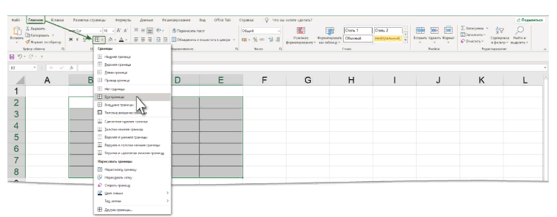
Но это очень скучно. Наши таблицы достойны более красивого оформления. Для начала введём такие понятия, как «Внутренняя и внешняя границы»:
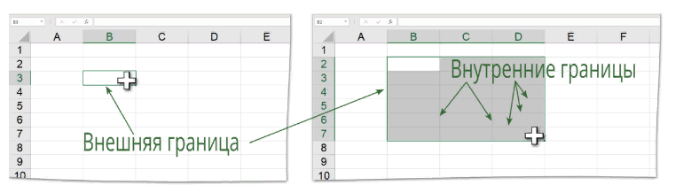
Наша таблица может состоять из любого количества строчек и любого количества столбцов. Если мы в этой таблице выделим произвольный диапазон, то Excel будет работать с внешней границей и внутренними границами выделенного диапазона.
Шаг 1. Выделяем всю таблицу → лента Главная → группа команд Шрифт → команда Границы:
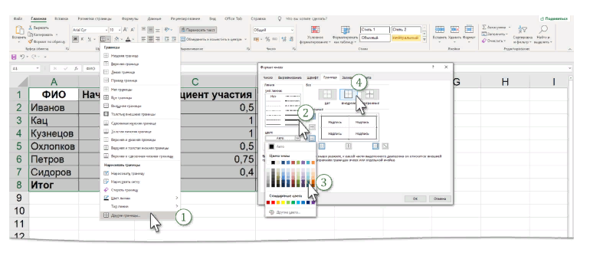
- Команда Другие границы из выпадающего меню → открывается диалоговое окно «Формат ячейки»
- Толстая линия в окне Линия → тип линии
- Цвет линии в выпадающей палитре (если у нас наличествует цветной принтер)
- Команда «внешние», то есть задаем внешние границы
Не закрывая диалоговое окно «Формат ячейки» меняем внутренние границы:
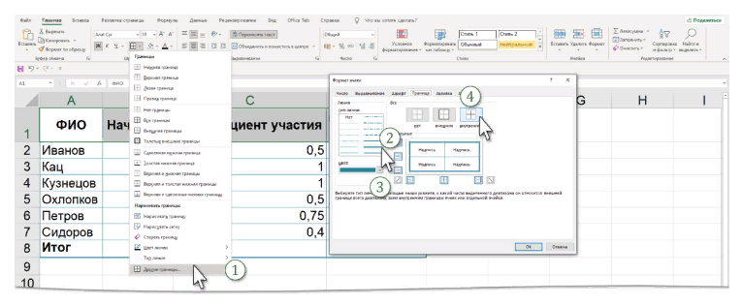
- Команда Другие границы из выпадающего меню → открывается диалоговое окно «Формат ячейки»
- Тонкая линия в окне Линия → тип линии
- Цвет линии остается
- Команда «внутренние», то есть задаем внутренние границы и ОК
Шаг 2. Выделяем верхнюю строчку нашей таблицы (делаем заголовки) → лента Главная → группа команд Шрифт → команда Границы → Команда Другие границы из выпадающего меню → открывается диалоговое окно «Формат ячейки»:
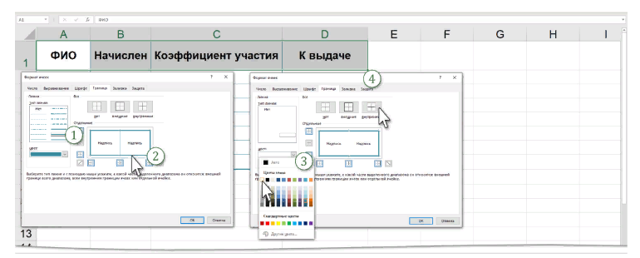
- Толстая линия в окне Линия → тип линии
- Здесь можно нажать «внешние» или просто щелкнуть ЛМ внешнюю границу на Образце
- Цвет линии в выпадающей палитре ‒ белый цвет
- Команда «внутренние», то есть задаем внутренние границы (а можно просто щелкнуть ЛМ внутреннюю границу на Образце)
Шаг 3. Задаем заливку на заголовок (переключаемся на закладку Заливка → выбираем цвет, желательно в цвет линии):
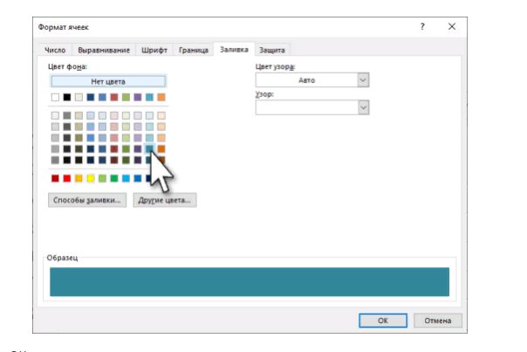
А вот теперь ОК.
Шаг 4. Делаем цвет шрифта белым (лента Главная → группа команд Шрифт → команда Цвет шрифта):
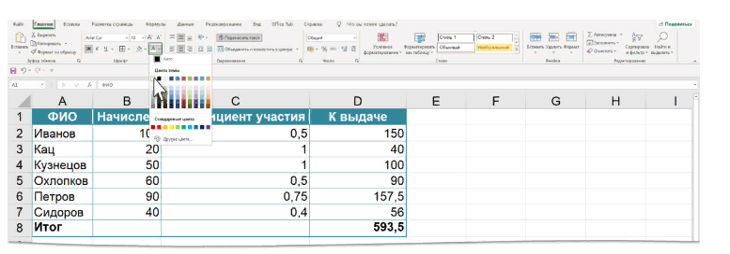
Шаг 5. Меняем цвет строчки A1:D1 (выделяем строчку A1:D1 → лента Главная → группа команд Шрифт → команда Цвет заливки):
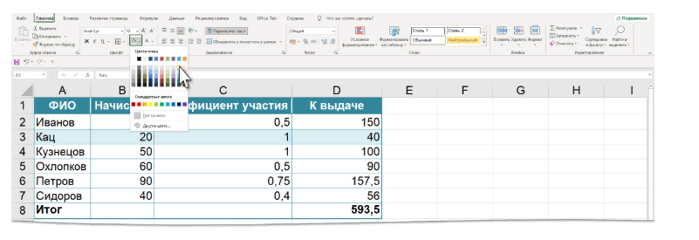
Хорошо смотрятся в таблице чередующиеся строки, так что Шаг 5 можно повторить, а можно воспользоваться форматом по образцу.

2. Формат по образцу
Шаг 1. Выделяем диапазон A3:D3 → лента Главная → группа команд Буфер обмена → команда Формат по образцу → двойной щелчок ЛМ → щелчок по ячейке А5)
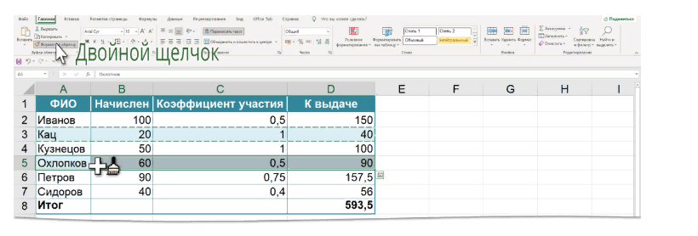

Здесь есть одна тонкость. Если вы выделили одну ячейку и скопировали её формат, то формат по образцу будет применен к одной ячейке. Но это в том случае, если вы просто щелкните ЛМ по выбранной вами ячейке. Если вы вздумаете протянуть курсор копирования формата по образцу, то будьте готовы к неожиданностям.
Я выделила ячейку А3 и скопировала её формат, а потом протянула курсор копирования формата по образцу на диапазон A7:D7. И вот что получилось:
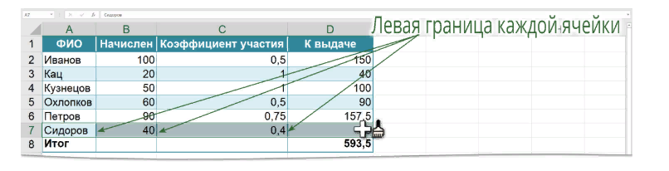
Левая граница каждой ячейки оказалась жирной. Все правильно. Я скопировала формат ячейки А3, а внешняя граница этой ячейки жирная, о чем мы позаботились на Шаге 1. Этот формат механически применил при протяжке курсора копирования формата и внешняя граница каждой ячейки стала жирной. Как результат: мы испортили внешний вид таблицы.
Очень важно правильно применять копирование формата по образце правильно.
Понять и запомнить! | Формат по образцу применяется на величину скопированного диапазона
Что это означает на практике? Я скопировала формат по образцу диапазона A3:D3, а потом произвольно щелкала ЛМ в разных местах таблицы:
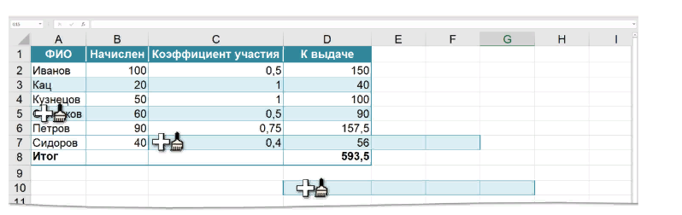

3. Изменение формата шрифта: тип, размер, начертание
Шаг 1. Выделяем ячейку (или ячейки), содержащую текст или числа, которые следует отформатировать.
На ленте Главная:
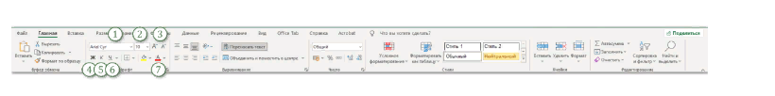
- для изменения шрифта щелкаем на кнопке выпадающего меню в поле списка Шрифт и выбираем другой шрифт
- для изменения размера шрифта щелкаем на кнопке выпадающего меню в поле списка Размер, а затем выбираем другой размер
- для увеличения или уменьшения размера шрифта на 2 пт щелкаем кнопки «Увеличить размер» или «Уменьшить размер»
- для выделения данных полужирным шрифтом нажимаем кнопку Полужирный
- для выделения текста или числа курсивом щелкаем на кнопке Курсив
- чтобы применить к данным стиль подчеркивания, нажимаем кнопку ‒ Подчеркнутый,
- для изменения цвета текста или чисел щелкаем на кнопке выпадающего меню в поле списка Цвет

«Форматирование элементов таблицы.
Формат числа»
Форматированием называется изменение внешнего оформления таблиц и данных в них.
Важно! Excel различает форматирование всей ячейки и форматирование содержимого ячейки.
К форматированию ячеек относится: изменение шрифта содержимого ячеек, выравнивание данных в ячейках, представление чисел в разных форматах, оформление границ ячеек, и т.д. Для того чтобы изменить формат ячейки необходимо щелкнуть на ней и выполнить команду Формат—Ячейки. Появившееся диалоговое окно Формат Ячеек, позволит изменить формат всей ячейки.
Для выравнивания данных следует:
- щелкнуть на форматируемой ячейке или выделить диапазон ячеек, содержащих выравниваемый текст;
- выполнить команду Формат—Ячейки. На закладке Выравнивание установить опцию Переносить по словам, которая позволяет располагать текст одной ячейки в несколько строк.
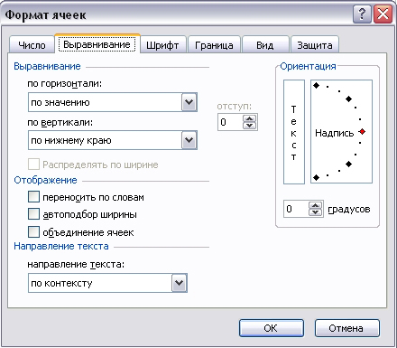
Для оформления предварительно выделенных ячеек с помощью рамок следует выполнить команду Формат—Ячейки. На закладке Границаследует выбрать тип линии для рамки, а затем щелкнуть на кнопке с нужным видом рамки. (Возможно поочередное назначение нескольких видов рамок).
Для назначения цветного фона предварительно выделенным ячейкам необходимо выполнить команду Формат—Ячейки. На закладке Видвыбрать цвет фона ячеек и нажать кнопку ОК.
Для изменения шрифта предварительно выделенного текста или числа, находящихся в нескольких ячейках, необходимо выполнить команду Формат—Ячейки. На закладке Шрифт следует указать тип шрифта (Arial, Times New Roman и т. д.), начертание (жирный, курсив, подчеркнутый), размер шрифта, цвет и т.д.
Для изменения формата чисел, находящихся в выделенном диапазоне ячеек необходимо выполнить команду Формат—Ячейки. С помощью закладки Число можно установить один из следующих форматов чисел: денежный, процентный, дата, текстовый и т.д.

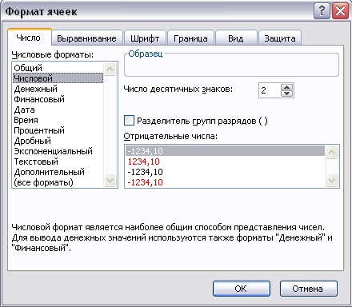

Представление числа 100 в разных форматах |  | Пояснения
Общий | 100 | Без использования специальных средств. Текст выравнивается по левому краю, число по правому.
Числовой с двумя знаками после запятой | 100,00 | Числовой формат позволяет отображать любое количество знаков после запятой с соблюдением правил округления
Денежный (в рублях) | 100,00 р. | Знак денежной единицы («р.» и «) отображается только в ячейке, в строке редактирования (формул) он отсутствует.
Денежный (в долларах) | $100,00
Дата | 09.04.1900 | MS Excel хранит даты в виде последовательных чисел. По умолчанию дате 1 января 1900 года соответствует порядковый номер 1, а 1 января 2008 года – 39448.
Процентный | 10000,0% | В процентном формате число умножается на 100%
Экспоненциальный | 1,00Е+02 | E+02 означает 10 во 2-ой степени
Текстовый | 100 | Текстовый формат используется для ввода чисел начинающихся с 0.

